書香處處
----------------------------------------------------------------------------------------------

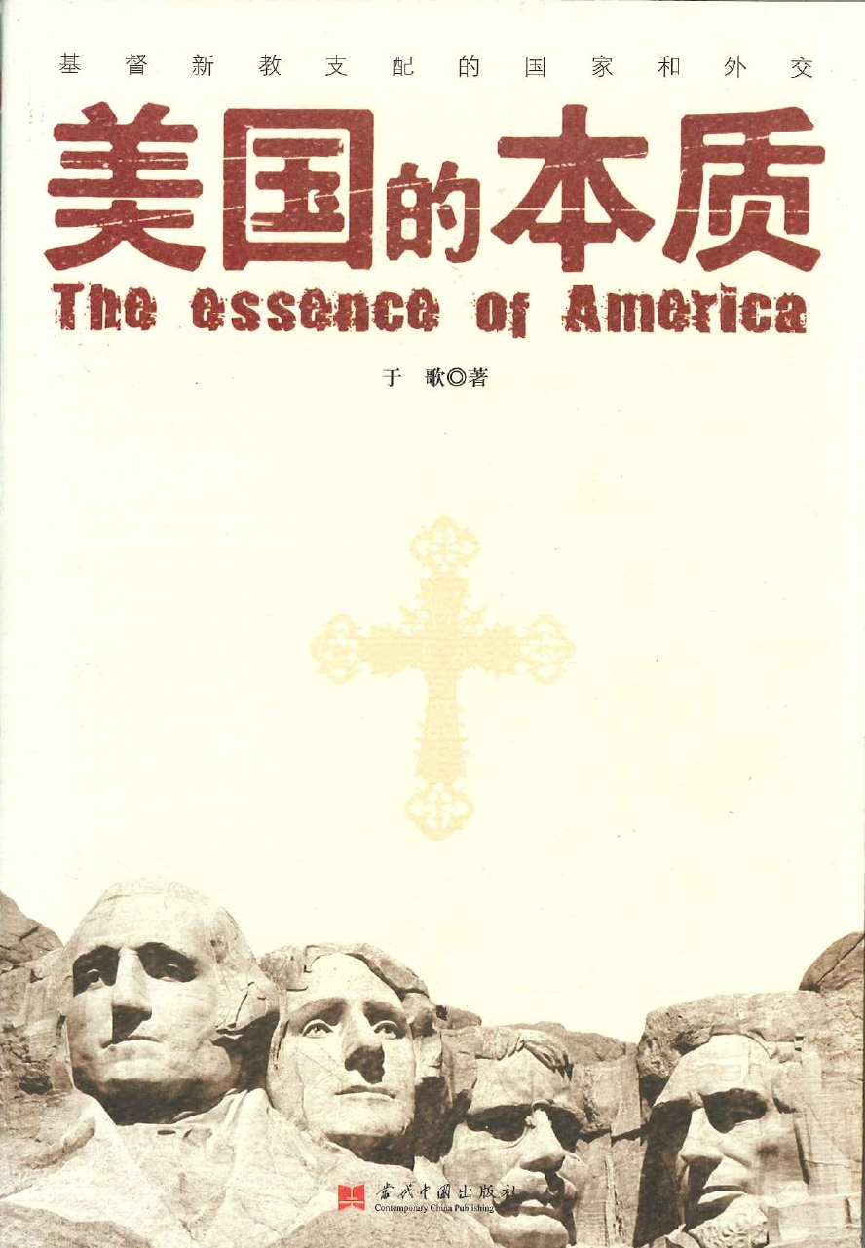
于歌 。《美國的本質—基督新教支配的國家和外交》。北京：當代中國出版社，2006年12月。202頁。

- 引言

《美國的本質》作者于歌是一名業餘作家，其三本著作 均集中於社會學、歷史學及宗教學課題，網上評論均表揚他的作品通俗易懂，但又例證豐富，內容深入淺出，能以不同角度探討主題。 鑒於國內長期「閉關自守及一言獨大」的學術環境(頁201)，作者試圖在國內做一些常識的普及工作， 藉《美國的本質》一書，向中國學界介紹一個「全新」看待美國的角度， 就是美國的主流價值觀和社會制度，源自基督新教。因此，本書的討論內容和結構編排，都在引導讀者探討基督新教與美國國家本質和外交實質的深刻關係；並從美國作為基督新教國家這一本質出發，預測中美關係的未來演變。
《美國的本質》作者于歌

- 《美國的本質》的內容介紹
本書共分八章，各章議題緊密相連，環環相扣以突顯作者主題，各篇章的內容簡述如下：
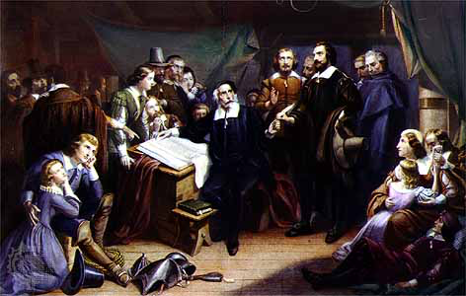
第一至二章是作者的基本立論，闡明美國的主流價值觀源自基督新教。在第一章中，作者先陳述美國表面上有一般世俗化國家的特徵：政教分離、信仰自由及追求物質享受。很多人都以為美國的基督教已經衰落，但是實質上，美國是一個十分宗教化的國家，從美國民眾、社會、經濟、政府及政黨等的宗教性現象均可見一斑。美國這份從各方面表現出來的宗教性由來已久，歸根究底是源自十七世紀的歐洲清教徒新移民，他們受分離主義影響，認為美洲新大陸是實踐新教信仰的新天新地。這份強烈的宗教感帶來美國的大覺醒運動，亦是美國獨立戰爭、南北戰爭、黑人民權運動的遠因；就連美國的獨立宣言和憲法，也深被新教的基督選民意識所影響。
一批清教徒在五月花號簽署「五月花號公約」，其宗教性成為美國的立國之本
認定美國是一個十分宗教性的國家後，作者於第二章再回來討論美國那些表面上世俗化的國家特徵，原來那些世俗化特徵都是基督教理念的實踐，而非真正世俗化。首先，美國的政教分離和信仰自由跟一般世俗化國家不同，究其因由是基於新教因信稱義的教義，認為信仰是個人的事，是聖靈工作的結果，與政府無關，這成為美國堅守信仰自由的原因；再加上舊日天主教政教合一下的惡劣傳統，導致美國的建國者們確立政教分離的原則，顯明了宗教在他們眼中的重要性。另一方面，美國的物質主義也跟一般世俗化國家不同，美國人追求財富是因為基督新教相信財富是榮耀上帝的，創造財富也是信徒的義務。因此，美國表面上世俗化的特徵，其實都是新教理念的實踐。
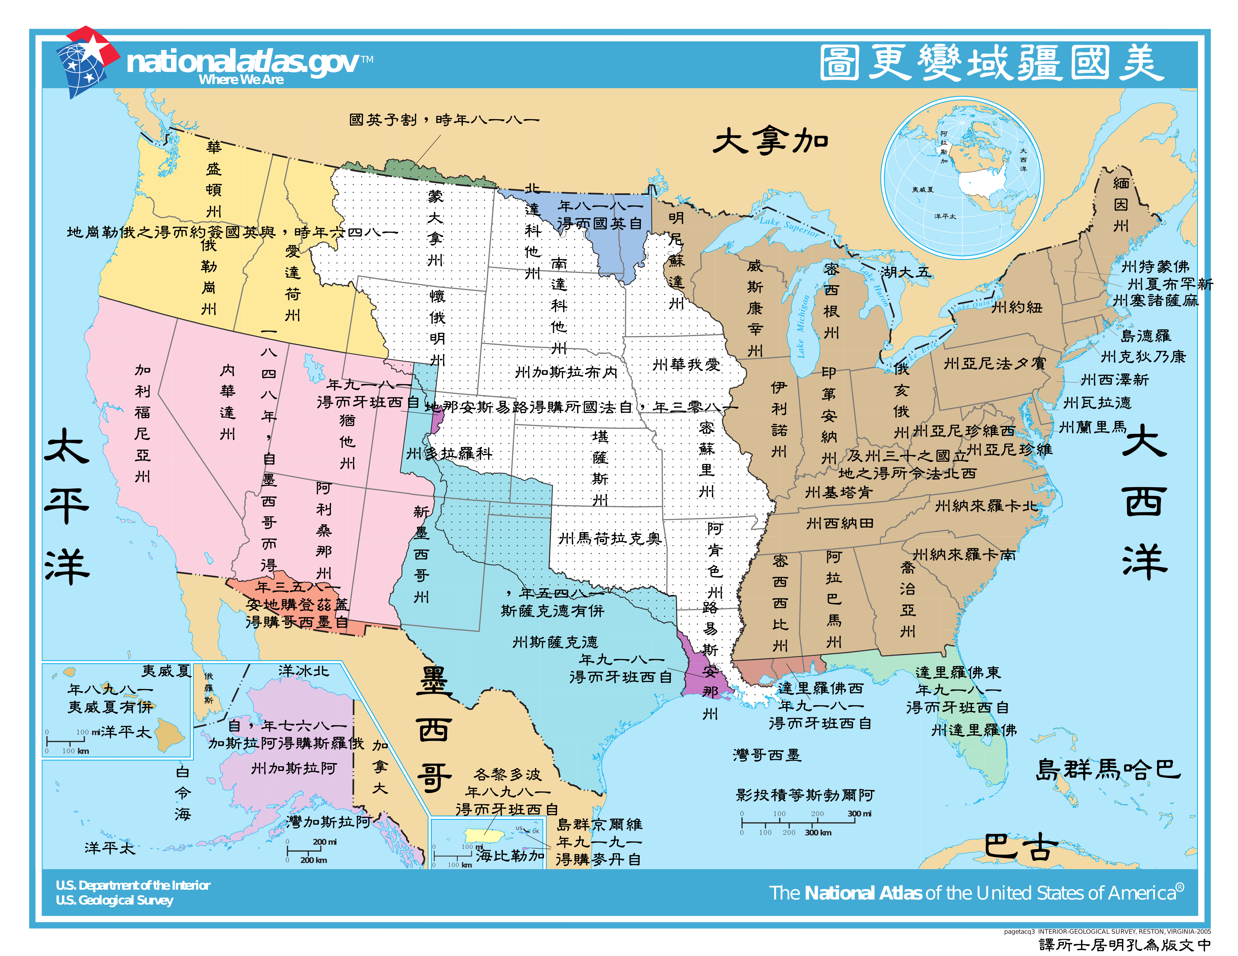
確立了美國主流價值觀源自基督新教這立論後，第三至六章便探討基督新教怎樣影響美國的外交實質。在第三章中，作者說明美國的外交本質不是利益主導而是意識形態主導。考察美國的對外關係史，由最初的國內擴張到海外擴張，再到兩次世界大戰和冷戰，到近期的人權外交和反恐戰爭，處處展現出美國的干涉主義，其目標旨在全球推進美式民主，推銷並保護美國的價值觀。這種不計利益的理念外交，都是基於美國人的天命意識和建立民主制度的渴望。
美國自1803-1846年間的國內擴張，其實是為了實踐「向新大陸人民給予自由」這神聖天命
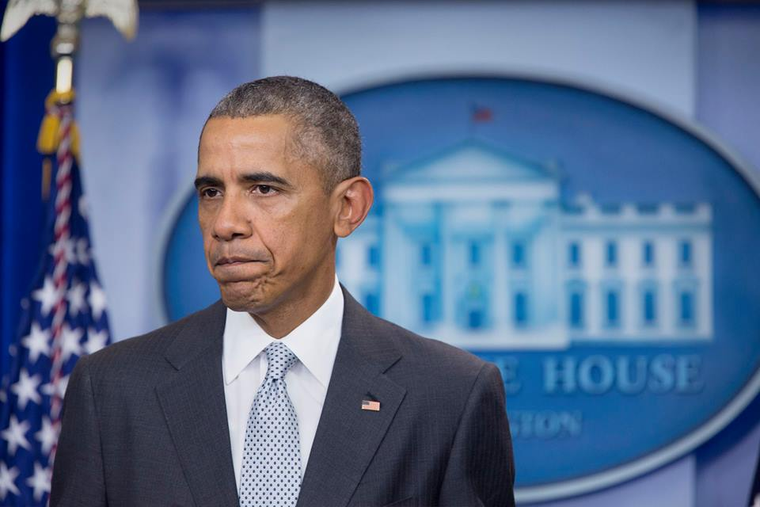
在第四章中，作者說明上述這種理念外交實際上是基督教理念的產物，原來美國外交所持守的意識形態，都在基督教信仰中有跡可尋。基督教強調神造的每個人都是尊貴的，人是這個世界的目的，人應有自由和空間去發揮自身才能，任何制度都應為實現人的權利而設，這都是美國強調人權主義、個人主義、自由主義和民主主義的信仰因由。再進一步，基督教的後千禧年派相信自由、民主和人權是最合神心意，也是最能助人成長的社會制度，所以每個信徒都應實現神的旨意，也有義務幫助其他國家的人實現自由民主，這便是美國外交那種救世主義和干涉主義的原因。
2015年11月13日恐怖組織IS襲擊巴黎七地點，奧巴馬回應IS的行動不單是針對法國，更是對人權和普世價值的威脅，美國理念外交特色表露無遺。
第五章作者再退後一步，回應讀者在閱讀第三及四章後的可能提問，這就是歐洲和美國都是基督教國家，為何歐洲表現出的外交策略如此務實，不像美國那麼注重意識形態？究其原因，是因為歐洲在文藝復興運動後，人文主義和理性主義復辟，整體社會已經世俗化。在充其量只能算為有基督教文明的歐洲國家中，孕育出大量反基督教思想家和文學家，這亦導致後來社會主義和納綷主義的出現。而歐美在對舊中國、新中國以及對伊斯蘭世界的外交政策上，歐洲國家偏重利益而美國偏重理念，其分別原因也在於基督教價值於該國是否衰落所致。
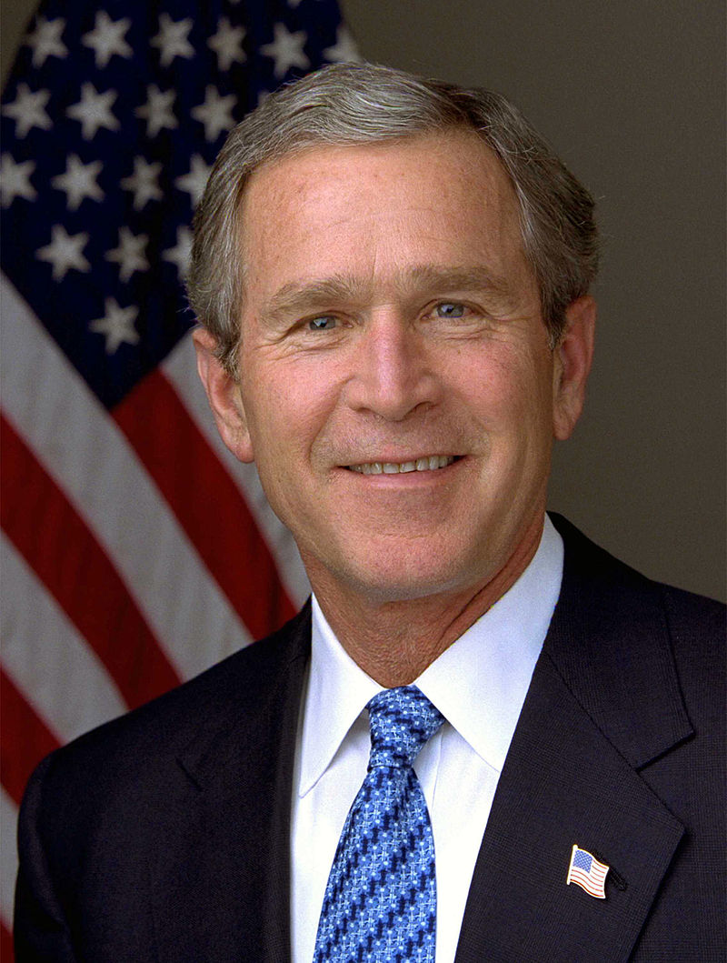
第三至五章所述的都是觀念上的陳述，第六章作者列舉一個實際例子，佐證美國外交偏重意識形態這事實，就是美國總統喬治布殊的外交政策。 作者認為布殊戰爭和布殊政治均深受基督教原教旨主義的「統治神學」影響，強調啟示錄末世戰爭，也著重要打擊邪惡勢力。 這種含宗教性語言的表達，除了在布殊的外交政策上出現外，也在他的政治哲學中充份展示，他的政治帶有強烈的神權統治色彩。一方面他相信政教分離，另一方面認為基督徒進入政治舞台絕對需要，因民主運作有多好完全是取決於參加者的素質。基於他的信仰觀念，美國實質上成為一個官民一致的傳教實體，美國的理念外交推至史無前例的新高。
布殊將美國的理念外交推至新高
基於美國作為基督新教國家這本質，第七至八章作者帶領讀者從這本質出發看中美關係。第七章集中討論美國過去的對華外交，基於意識形態至上的原則，美國認為中國是一個異教統治的國家，極需福音光照。所以對舊中國，美國的對華態度比一般帝國主義國家較為友善。當列強要瓜分中國取得利益之際，美國卻基於她對華的傳教熱忱，處處維護中國的主權和她在華的傳教發展。其後於國民政府期間，新文化運動激發基督教的迅速傳播，中美關係變得史無前例友好。到新中國，美國基於意識形態，全不理會中共的示好而選擇對華採取圍睹打壓政策，反映出美國對唯物主義的共產政權這等反基督者的不理性仇視情緒。因此美國過去的對華外交，完全貫徹著她的理念外交政策，重意識形態而不重利益。
探討美國過去的對華政策後，第八章作者便預測中美關係的未來演變。既然利益論不是美國外交的焦點，中美間的意識形態之爭便成為中美關係轉變的關鍵。中美現在的對立，其實是無神又現世的社會主義與基督教有神論之間的對立，而這種對立關係於未來有可能演變為敵對關係，也有可能改變為同盟關係。基於中國文化強烈的撒但因素和她在傳統上與非洲及阿拉伯世界的友好，中美間的意識型態差距會擴大；但亦有人指出中國文化本質不敵對神和她在政治上越來越脫意識形態化，中美間的意識型態差距可能會收窄。這些預測都是基於美國作為基督教國家這一本質，而非以傳統利益論思維去作評估，這對國內學界而言，是一個極為嶄新去看待中美關係演變的角度。

- 評論《美國的本質》的用料、結構及論點
在用料上，《美國的本質》刻意引用大量有關美國怎樣被基督新教影響的第一手資料，包括名人言論、書本引句、歷史事例，材料相當充裕整全。雖然作者不諱言他所引用的這些資料對其他國家而言可能只是常識(頁200)，但對國內學界則有很大的啟發性，成功地以前人從未用過的思想框架去討論美國的國家本質。另一方面，本書的聖經或信仰思想用料引用，避開作者主觀的價值判斷，保持著學術研究的客觀性。 另外，本書的寫作方式較為非學院式，文字淺白，沒有艱深的學術概念或引文注釋，讀起來非常津津有味。
在結構上，本書各篇章的筆墨分配平均，沒有某些章節出現過詳或過簡的情況。而且作者在引用例子一面倒支持個人觀點的同時，沒有忽略跟個人觀點持相反意見的歷史材料，例如在第二章闡述美國的資本主義深被清教徒的信仰影響時，沒有迴避美國人時有偷稅漏稅或欺騙股東的醜聞，並將之解釋為資本主義的異化(頁65-66)。又例如第三章闡述美國外交是理念外交的同時，沒有遺漏國務卿基辛格的友好對華政策，並將之歸咎於他的非基督教信仰(頁86)。又例如第五章討論歐美外交政策大不同時，英國首相貝理雅認同美國政府在南聯盟戰爭中「人權大於主權」的意識形態，是基於他是基督教保守派之故(頁130-131)。第七章談論到國民政府蔣氏夫婦以基督徒形象成功爭取美國支持，後來的李登輝以同樣方法卻失敗告終，全因他是一個權宜性的基督徒之故(頁164-165)。如此種種，作者亦正亦反的全面鞏固了他的立論，實屬一部結構嚴謹的社會學著作。
在論點上，作者成書的目的，是要向中國學界提供一個全新介紹美國的角度，這需要作者時刻將他的立論與國內一般思潮作比較，每章都有，提及的次數或會令讀者感到有點冗贅。但亦因如此，各章的內部討論相當具說服力，串連各章的主題和結論均不斷澄清作者的論點立場。然而，作者較為忽視與國內重要學者 的論點進行對話交流。雖然作者時刻將其立論與國內一般思潮比較，而且他的論點，於國內而言實屬推翻舊流的新創見。但在欠缺跟國內學者交流的前提下，再加上他的論點在其他國家中已是基本常識， 本書的論點在學術上的說服力便顯得較為薄弱。

- 從聖經、神學、歷史事件及美國宗教現狀的角度評論《美國的本質》
在本書中，作者引用大量聖經及信仰觀念，可見他對基督教信仰的認識相當深入。但在引用經文時，或會有略為簡化及以偏蓋全的情況。例如在第二章中，作者認為天主教主張政教合一而基督新教主張政教分離，究其原因，是因為天主教強調以行為得救，而基督教則主張因信稱義。但事實上，天主教及基督新教最主要的分別，並非在靠甚麼稱義這問題上，而是怎樣理解這個「義」。 因此，若從靠甚麼稱義這前提，引申至教會是否渴望約束人的行為，再推論教會是否有結合政權的慾望，最後得出因此天主教是政教合一而基督教是政教分離這結論，實屬無限上綱，錯用經文。而事實上，天主教政教合一的思想，與其歸咎於因行為稱義的假設，倒不如歸因於教會腐化注重利益這前提上，而基督新教為避免這可能，所以選擇政教分離。這實屬作者的論點之一，但若以聖經經文加以引證，便顯得有點牽強。
另外，作者的一些神學觀點也不合時宜。例如作者認為影響美國外交的是美國人的天命意識，而這天命意識是源自後千禧年派的末世觀，這可說是第三至六章討論美國理念外交時的奠基石。但事實上，後千禧年末世觀全盛於二十世紀初期，亦即是兩次世界大戰前那段科學、文化、生活水準不斷改善的時期；於兩次世界大戰後，後千禧年派那份認為基督再來前，現今世代的道德和靈性會不斷改善的樂觀思想已被戰爭的殘酷所打破。 如今主流的末世論學者，已放棄後千禧年派的末世論思想。作者以這過氣的末世觀點說明美國外交的由來，或許能解釋前期的美國外交方針；但近代美國的理念外交現象，或許需在當代的神學思潮中有更全面的解釋，方能印證作者那「基督新教支配著美國外交」這基本立論。
本書引述大量的歷史事件，用以說明美國的外交政策都是意識形態為上，利益實務為次。但這做法有「一錯百誤」的危險，對美國外交歷史有所認識的讀者，不難找出多個實例反證作者的論點。事實上，美國建國以來，不少例子都證明了美國也有實用主義的影子，例如1882年為保障美國人自身經濟利益而趕絕華工的排華法、1930年羅斯福總統在經濟大蕭條時期那違反新教理念的經濟調控政策、1989年天安門事件後因經濟利益反對取消中國的最惠國待遇等等。凡此種種，均說明了美國的內政外交即使有建立基督世界這終極目標，但對世俗利益主義的防備也不能放鬆警惕。作者宜在這點上多加筆墨，以免讀者一邊閱讀一邊提出反證，從而影響閱讀心態。
綜覽全書，作者認為美國的宗教現狀，是廣泛美國人都信奉基督教的「新保守主義」，進而構成美國的國家和外交本質。然而現實上，美國民間一直充斥著多種不同的神學思潮，例如神學家巴特以宗教辯證為骨幹的新正統神學、布特曼以存在哲學為依歸的存在神學、又或以社會現狀為指標的神死神學、以教會合一為旗幟的普合神學、以種族勢力為號召的黑色神學等等， 這些神學思想都在不斷衝擊著美國的新保守教義。另一方面，現時美國教會面對史無前例的艱難處境， 美國當代的宗教潮流已由盛轉衰。 面對美國本土的宗教現狀，難怪作者也不否認美國也在變化，不敢斷定反基督教會否於將來成為美國的本質。 特別是如今美國非基督教移民增加，基督徒人口持續減少，在這此消彼長的情況下，或許有一天美國國家和社會會發生根本性變化，反基督教文化會成為主流的美國文化，也不是沒有可能的事。

- 讀畢《美國的本質》的個人感想
《美國的本質》是我第一本接觸有關美國與基督教關係的書，作者不斷強調美國今日的強大，是基督新教價值觀的實踐結果，而她的外交策略，目的也是為著輸出基督教價值。在接觸這本書之前，我從未用此角度去思想美國，媒體的渲染往往將美國的外交行動約化為利益的輸送，而不是意識形態的實踐。這實在打破了我一直以來看待美國的思想框框，也對基督教信仰的影響力有更深的體會。
因此，這本書除了在社會學角度幫助我們認識美國這一國家外，也是基督教宣教史的一份上佳教材。從本書中可看到，美國的國家發展，基本上就是宣教的結果，也是普世宣教的持續性展示，並且它是以國家為載體完美地展示了出來。一直以來，普世宣教離不開差傳金三角的觀念：宣教士、差會和差派教會相輔相成，攜手協作實踐大使命，但始終這都是十分「個人」的做法。美國的國家本質告訴我們，要更有效地運作差傳金三角，「國家」的角色不可或缺。美國身為一個政教分離的國家，卻有效地實踐「以國家為本的宣教」，整個國家就是一個官民一致的對外傳教實體，國家的外交便是輸出基督教普世價值。這實在顛覆了傳統差傳金三角的個人化觀念，卻是一個更有效去完成大使命的做法。
若將美國的國家本質與宣教史掛勾，我們會發現當初移民美國的清教徒先影響了美國這個國家，進而透過這個國家的主流價值觀，影響了整個世界，這根本是普世宣教的完整表達，只是以國家為本的角度去展示出來。反觀今日華人教會，當我們以差傳金三角去實踐大使命時，實在忽略了國家的向度。當然在華人處境要實踐這個國家的向度有相當的困難，但當中的原則卻有我們可以加以學習的地方。
首先，以美國為例子，國家為本的宣教讓美國成為「世界盟主」，美國的主流價值觀及其影響，實在引領著人類社會進步。這是一種對世界的良性領導，引起普世的尊重。 如今美國社會面對宗教上的多元主義，國人需要回歸以往高舉神的傳統，以免失落基督教信仰的核心價值， 這樣才能建立一個永續的自由樂土， 延續美國對世界的良性領導。這同樣是我們華人在接宣教這支棒時需堅守的一點，本地教會及差傳機構在面對世界福音需要的同時，不能忽視持守本土信仰核心價值的重要性，以致我們所傳的信仰內容，確能有根有基的良性領導福音未得之民，並引發他們對我們的尊重。
另一方面，國家為本的宣教也有機會讓美國成為「世界霸主」，如今美國政府對付伊斯蘭世界的政策，往往被別國認為是一種強加於人身上的善意，跟惡意沒有分別。事實上，當美國犧牲別國的利益而盲目追求自己的信念時，即或美國自己在過程中無利可圖，但都屬於惡性領導的範疇，這是帶來敵意之舉。 因此美國政府需切忌舊日帝國主義者的心態，在輸出基督教普世價值的同時，也要強調本色化和本土化基督教信仰價值，才能引發非基督教世界大規模的救贖與復興。 這同樣是我們華人教會在普世差傳工作中需留意的一點，在進入異域異文化時，以美國例子為戒，宜花更多心思將福音本色化和本土化，避免讓福音對象將我們的善意行為定性為惡性領導，減低他們對傳教士產生敵意的可能。

- 結語
總括而言，《美國的本質》在一定程度上開啟了國人看待美國的角度，明白基督新教的思想怎樣影響美國的國家本質和外交實質，對基督徒而言亦是一本有助明白國家為本的宣教的優良讀物。我推荐每一個基督徒，特別是有心從事普世差傳工作的都去閱讀《美國的本質》一書。

參考書目

司徒焯正。《近代神學七大路線》。香港：證道，1978年8月。

艾德‧史福索著。胡幗英、林敏雯譯。《轉化》。台北：天恩，2008年8月。

殷保羅著。姚錦燊譯。《慕迪神學手冊》。香港：證主，2003年。

資中筠。《美國這樣走來—從獨立建國到中美關係》。台北：橡實文化，2015年6月。

鮑會園。《羅馬書》。天道聖經註釋，二冊。香港：天道，1996。

陳宗清。「當代美國宗教潮流評析」。《恩福》第十三卷第一期。美國：恩福文化宣教使團， 2013年1月。

陳宗清。「美國能繼續維護自由嗎」。《恩福》第十三卷第三期。美國：恩福文化宣教使團， 2013年7月。

劉良淑。「挽回美國大方向」。《恩福》第十三卷第三期。美國：恩福文化宣教使團，2013 年7月。

余杰、于歌。「美國的清教傳統及其對中國的啟示—于歌訪談錄」。 http://www.chinainperspective.com/ArtShow.aspx?AID=1365，2009年3月。

豆瓣讀書http://book.douban.com/subject/1938320/

「美國教會將面對的十三件事」，ThomRainer.com

《環球華人宣教學期刊》第44期，2016年4月。

(蒙作者供稿。謹此致謝！)

于歌的三本著作分別是《美國的本質—基督新教支配的國家與外交》(2006年出版)、《現代化的本質—用韋伯理論通俗解讀500年大國掘起的精神動因》(2009年出版)及《民族個性與民族興衰—宗教改變的國家走向》(2015年出版)。
豆瓣讀書http://book.douban.com/subject/1938320/。
余杰、于歌，「美國的清教傳統及其對中國的啟示—于歌訪談錄」http://www.chinainperspective.com/ArtShow.aspx?AID=1365，2009年3月。
「全新」僅是對中國而言，作者不諱言他所述有關美國的觀點在其他國家是「常識」(頁200)。
作者以喬治布殊作例子，是因為《美國的本質》成書日期是2006年，正值於喬治布殊2001-2009年的總統任期之內。
因此布殊定義北韓、伊拉克、伊朗等國為「邪惡」軸心，又將伊斯蘭定義為繼納綷及共產勢力後應鏟除的「邪惡」勢力，
學術研究注重「甚麼是甚麼」，價值觀則強調「甚麼應是甚麼」。作者身為基督徒，在本書中客觀談論信仰是甚麼，對涉及信仰的價值判斷時則禁聲中立，故本書是一個上佳的學術研究，這也導致部份讀者在未見作者其人之前，誤以為作者不是基督徒。「于歌訪談錄」，2009年3月。
國內研究美國的學者，較為著名的有資中筠、林達、林慎之，他們在研究美國的立場上均較為開放及反傳統，亦著重美國的意識形態對美國的影響；但從新教角度談論美國的，本書作者則是第一人。「于歌訪談錄」，2009年3月。
相對與國內學者交流而言，本書有大量跟國外學者對話的例子，特別是社會學家韋伯和托克威爾的著作，作者多次引用及解釋。但他們的著作在世界而言，雖然也屬權威性，但因年代久遠，實屬主流的浪尾而已。
對於羅馬書4:3及4:23-24所論及的義，天主教認為這個義是「注入的義」，是內在於我們的義；但基督新教則主張義是「外在的義」，是外在於我們生命以外。鮑會園，《羅馬書》，天道聖經註釋，二冊(香港：天道，1996)，頁147-148, 162-163。
殷保羅著，姚錦燊譯，《慕迪神學手冊》(香港：證主，2003年)，頁370。
司徒焯正，《近代神學七大路線》(香港：證道，1978年8月)，頁1-26。
美國教會的現狀：無信仰人仕增加(由2007年的15%升至2012年的20%)、會友委身度減弱(2012年下降25%)、教會例閉數字持續上升(2013年有多於8000間教會倒閉)。「美國教會將面對的十三件事」，ThomRainer.com。
於《美國宗教：當代潮流》一書中提及美國宗教如今已趨宗教多樣化、信仰內容模糊化、教會參與弱化、神職人員形象不滑、自由派基督教衰落等，基本信仰教義於美國已然失守，信徒也厭倦組織化的宗教。陳宗清，「當代美國宗教潮流評析」，《恩福》第十三卷第一期(美國：恩福文化宣教使團，2013年1月)，頁2-9。
「于歌訪談錄」，2009年3月。
資中筠，《美國這樣走來—從獨立建國到中美關係》(台北：橡實文化，2015年6月)，頁241。
劉良淑，「挽回美國大方向」，《恩福》第十三卷第三期(美國：恩福文化宣教使團，2013年7月)，頁4-8。
要建立一個永續的自由樂土，需要擁有「自由的黃金三角型」：有美德的自由、有信仰的美德、有自由的信仰，可見信仰對維護美國的自由何其重要。陳宗清，「美國能繼續維護自由嗎」，《恩福》第十三卷第三期(美國：恩福文化宣教使團，2013年7月)，頁2-3。
資中筠，《美國這樣走來》，頁241。
史福索牧師認為，要讓中國福音化，並非要將中國變成美國，而是要將中國轉變成救贖的中國，因此讓神國的福音脫去西方文化的外衣，十分重要。艾德‧史福索著，胡幗英、林敏雯譯《轉化》(台北：天恩，2008年8月)，頁19-30。

